（职检）20220122~0133-中国石化股份有限公司金陵分公司公司职业卫生检测报告网上公示信息表
职业卫生检测报告网上公示信息表
检测报告编号 | （职检）20220122~0133
用人单位名称 | 中国石化股份有限公司金陵分公司
用人单位地址 | 南京市栖霞区栖霞大道金陵石化厂区内
用人单位联系人 | 张桂琴
现场调查技术人员 | 王欢、刘啸文
现场调查日期 | 2022年4月26~28日
现场采样检测技术人员 | 王欢、刘啸文、于政民、赵亮亮
现场采样检测日期 | 2022年5月9~13日、16~20日，5月31日~6月2日
用人单位陪同人 | 牛淑桓
现场影像记录
现场采样 | 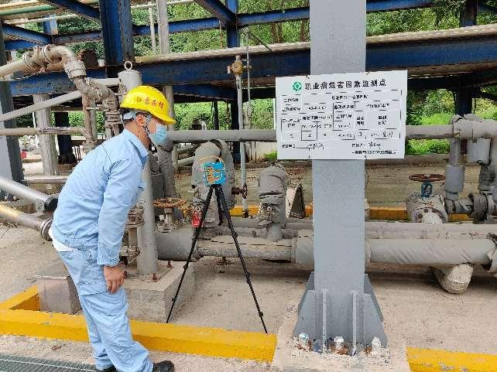
现场检测 | 